САНКТ-ПЕТЕРБУРГСКОЕ ГОСУДАРСТВЕННОЕ БЮДЖЕТНОЕ ПРОФЕССИОНАЛЬНОЕ ОБРАЗОВАНИЕ   
«КОЛЛЕДЖ ИНФОРМАЦИОННЫХ ТЕХНОЛОГИЙ»

**ОТЧЕТ**

**по практической работе №3**

**«Подбор персонала»**

Выполнил студент 41 гр.

Березко В.В.

Преподаватель: Фомин А. В.

Оценка: _________

Санкт-Петербург 2016

**Оглавление**

1. Цель работы 3

2. Ход выполнения работы 4

3. Заключение 7

# Цель работы

Закрепление на конкретных примерах полученных теоретических знаний при изучении свойств, методов и событий стандартных компонентов построения графического пользовательского интерфейса. Разработка на их основе прикладного приложения «Подбор персонала фирмы».

# Ход выполнения работы

Создаем форму на которой размещаем необходимые для управления приложением компоненты. Один из основных компонентов это listView на котором будет размещена информация о доступных кандидатах.

В приложении есть два режима которые переключаются в блоке Действие. Режим Запись для добавления новых кандидатов:

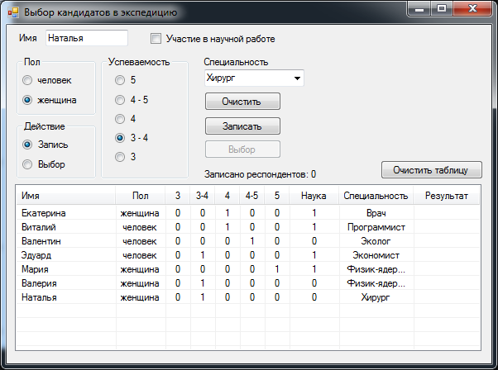

Рисунок - Главная форма – режим записи

Режим Выбор для выбора подходящего кандидата:

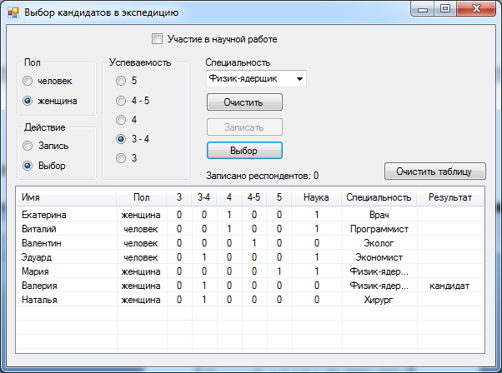

Рисунок - Главная форма - режим выбора кандидатов

Для добавления новых записей напишем функцию:

// Добавить запись

private void button2_Click(object sender, EventArgs e)

{

ListViewItem item1 = new ListViewItem();

item1.Text = textBox1.Text;

item1.SubItems.Add(radioButton1.Checked ? radioButton1.Text : radioButton2.Text);

foreach(RadioButton n in groupBox2.Controls)

{

if (n.Checked)

item1.SubItems.Add("1");

else

item1.SubItems.Add("0");

}

if(checkBox1.Checked)

item1.SubItems.Add("1");

else

item1.SubItems.Add("0");

item1.SubItems.Add(comboBox1.Text);

bool t = true;

for (int n = 0; n < comboBox1.Items.Count; n++)

if (comboBox1.Items[n].ToString() == comboBox1.Text)

t = false;

if(t)

comboBox1.Items.Add(comboBox1.Text);

item1.SubItems.Add("");

listView1.Items.Add(item1);

}

Для выбора подходящих кандидатов напишем функцию:

// Выбрать подходящих

private void button3_Click(object sender, EventArgs e)

{

for(int i = 0; i < listView1.Items.Count; i++)

{

listView1.Items[i].SubItems[9].Text = "";

ListViewItem k = listView1.Items[i];

if (k.SubItems[1].Text != groupBox1.Controls.OfType<RadioButton>().FirstOrDefault(r => r.Checked).Text)

continue;

var inv = groupBox2.Controls.OfType<RadioButton>().FirstOrDefault(r => r.Checked);

var str = k.SubItems[int.Parse((string)inv.Tag)].Text;

if (str != "1")

continue;

if(checkBox1.Checked && k.SubItems[7].Text != "1")

continue;

if(k.SubItems[8].Text != comboBox1.Text)

continue;

listView1.Items[i].SubItems[9].Text = "кандидат";

}

}

# Заключение

Благодаря проделанной работе, я закрепил на конкретных примерах теоретические знания, полученные при изучении свойств, методов и событий стандартных компонентов построения графического пользовательского интерфейса. Было разработано прикладное приложение «Подбор персонала фирмы» для создания списка кандидатов с возможностью выбора подходящих.